シェアリングビジネスの強みと課題

2020-11-18
MM0000 ヒマシ

概要
近年シェアリングエコノミーという概念が浸透しつつある中で、そのモデルのサービスを提供するビジネスが多く行われている。
ウーバーイーツを始めとして我々もシェアリングビジネスに関わるので、シェアリングビジネスの利点や課題を知っておくべきである。
シェアリングビジネスは、関わる人や業者に便益がもたらす。業者が安価な遊休資産を提供することによって、一部の社会問題の解決につながる。スマートフォンの保有率上昇によって、今後もさらに盛り上がりを見せていくことが予想できる。
一方、課題も存在している。個人情報の漏洩、個人事業主扱いの人の保険制度、サービス提供者の信頼性の確保など、サービス提供者と利用者の安全がまだ十分に確保されていない。
近年、国は課題解決に向けて様々な取組みを行っている。

目次
- シェアリングエコノミーとは
- シェアリングビジネスの強み
- シェアリングビジネスの課題
- 課題解決に向けての取組み
今後
参考文献

1. シェアリングエコノミーとは
この論文においては、シェアリングエコノミーを以下のように定義する。
シェアリングエコノミーとは、個人が保有する遊休資産をインターネットを介して 他者も利用できるサービスである。【市川17】
以上の形態で行われる事業を、シェアリングビジネスという。

シェアリングエコノミーにおけるサービスの内容は以下の5つの領域に分類することができる。

表１ シェアリングエコノミーの5つの領域【市川17】
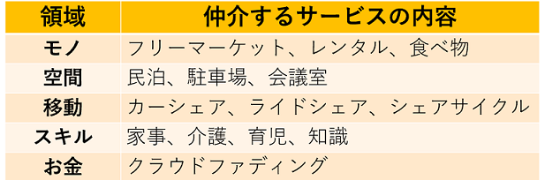

2. シェアリングビジネスの強み
2.1 サービスの提供者と利用者の双方への便益
サービスの提供者は遊休資産を他人に貸す、売るといったことで利益を得ることができる【上妻18】。活用されてない遊休資産は、安価で提供される。したがって、利用者は出費の節約が期待できる。以上のことからサービスの提供者は利益を得る機会があり、サービスの利用者は従来の同系のサービスよりも安価に利用することができ、双方に便益がもたらされているといえる。分かりやすい例でいえば、数回しか着ていない自分にとってはいらないものになった服はメルカリのようなフリマアプリを通じてほかの人に売ることができれば自らの利益につなげることができる。一方フリマアプリで服を買った方は自分が気に入った服を定価よりも安く手に入れられる。

2.2 未利用の社会資本が活用される可能性
サービスの内容によっては、空き家や余った食べ物なども活用される可能性が出てくる【酒井17】。空き家の場合は宿泊施設としてサービスを提供することができる。余った食べ物は各飲食店によって「TABETE」というアプリを通じて安価に料理を手に入れたい人に売られる。【土岐18】
2つの取り組みは近年社会問題となっている空き家においては、空き家となっている土地が使われていないことによる機会損失・景観悪化・犯罪の温床化という問題の解決につながる。また、2兆円の経済損失があるといわれているフードロス問題解決にもつながる。一部の社会問題の解決につながるきっかけとなる。以上のことから、シェアリングビジネスは社会課題解決に親和性が高いということもいえる。

※TABETEは株式会社コークッキングが提供しているサービス。まだおいしく 食べれるのに廃棄の危機に面している食事を食べ手とつなぎ、飲食店が作っ た料理を最後まで売り切るためのマッチングアプリである。

2.3 参入障壁の低さ
従来のサービス、事業に比べて新規の参入障壁が低い【平石18】。例外はあるが、新規の参入者は従来の同系のサービスや事業を行うにあたって必要な審査や許可などがなくてもサービスの提供者になることができる。サービスの内容や業態にもより違ってはくるものの、資金や土地などを自分で特に用意する必要もがない。したがって、参入障壁が低いといえる。
フリマアプリのメルカリや貸し駐車場サービスのakippaは特に資金や広い土地を必要としない。したがって、誰にでもサービスの提供者となれるチャンスがある。

例１ メルカリ
取引を行うにあたって事業所（家）がある都道府県公安委員会に古物商許 可をもらわなくてもよい（例外あり）。
例2 akippa (駐車スペースのシェア)
従来のコインパーキングや月極駐車場に必要な精算機などを置く際には 様々な審査が必要だったが、akkipaのサービス提供者は審査を受ける必要 がない。

2.4いつでもどこでもサービスの提供の告知や利用の申請をすることができる仕組み

サービスの提供者と利用者の橋渡しをするアプリケーションソフトウェアは、スマートフォンで使用することができる【根本17】。スマートフォンの普及やWi-Fi網の拡大など、ネットインフラが世界的な規模で整備されたことが背景にあり、外出時にもいつでもサービスが利用できるようになった。
また、GPSの活用により、サービスの提供者と利用者、モノがある場所などを特定できるようになった【根本17】。したがって、仲介が容易になったといえる。旅行などで自分が行きなれていない場所においても簡単にサービスを利用することができる。
シェアサイクルはGPSが欠かせない要素になっている。サービスの内容によってはどこにでも持ち歩くことができるスマートフォンのGPSを前提としたものも存在していることを考えると、ネットインフラなどの拡充はシェアリングビジネスのサービスの内容の多様化に一役買っているともいえる。

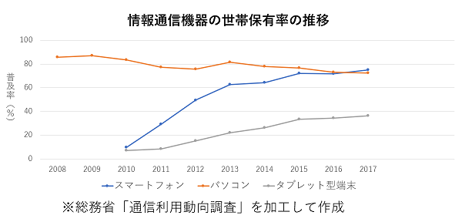
図1 情報通信機器の世帯保有率の推移【総務省20】

2017年の時点では、7割以上の世帯がスマートフォンを保有しており、シェアサービスを使いたいと思ったときに提供者や利用者として使うことができる環境にある（図 1）。

3. シェアリングビジネスの課題

3.1 個人情報保護
プラットフォーム企業が収集・保有するビッグデータの取扱いについての課題が挙げられる。杜撰な管理やハッキング等による個人情報の漏洩やデータ悪用が問題となる場面は増えていく。【國見19】
月額性ファッションサービスのエアークローゼットは登録された個人情報等をもとに、プロのスタイリストが10万着ある商品の中からその人に合った服を選定する。そしてサービスの利用者はフィードバックをするという仕組みがあるため、個人情報を活用するサービス事業者は特に注意する必要がある。

3.2 サービスの提供者と利用者間のトラブル
サービスの提供者と利用者との間でのトラブルというものはサービスの内容の領域に関係なく後を絶たない。分かりやすい事例ではフリマアプリでのトラブルが挙げられる。

例）フリマアプリ
• 掲載写真とは違うものが来る。
• 商品説明欄には新品と書かれていたのに壊れたものが送られた

また、フリマアプリ以外にも場所のシェアのひとつ、民宿においてもサービスの提供者と利用者間のトラブルが存在する。例えば、宿泊した客が過失によって部屋の備品を壊してしまうということが起こりうる。こういったトラブルに対してサービスの提供者はどういった責任を利用者に追求できるのかということは法律により決められているが、事業者に対して未然にトラブルを避けるための仕組みを定める決まり等は特にない。そのため、各サービス提供者は起こりうるトラブルを想定したうえでルールを作るなどして予め対策することが望まれる。

3.3 サービス提供者の労働上の問題
サービスの提供者はあくまでも個人事業主という扱いになることが多い。【市川17】
したがって、保険や労災などを受けることが難しいという問題がある。近年配達サービスのUber Eatsの配達パートナーが事故にあった際の保険が不十分であったりと問題になることがあり、実際の配達をする人たちの安全が確保されているかはかなり怪しいものであった。

3.4 サービス提供者の信頼性の確保
シェアリングビジネスは従来のようなB to C とは違い、不特定多数の個人間の取引（C to C）を基本としている。【首相官邸19】それ故にサービス提供者の信頼性の確保というものは利用者が安全にサービスを享受するために必要な要素である【金子16】。数多く存在するサービスの提供者の中から本当に利用者のことを考えた配慮がなされているか、サービスの内容に一定の品質が確保されているかを見極めるための何かしらの仕組みは必要となってくる。

- 課題解決に向けての取り組み

4.1 保険会社と契約して労災と保険に関するプログラムの作成
Uber Eats（ウーバーイーツ）は三井住友海上火災保険株式会社と契約を結んでおり、配達パートナーが対人・対物賠償責任、傷害補償制度を受けられる仕組みができている。配達パートナーはこの保険に加入するにあたって費用が発生したり、特別な手続きが必要ということはない。
もし配達中に事故に遭った場合には、配達パートナーがサポートセンターに速やかに連絡すると事故の報告を受け次第、専任チームが対応をしてくれる。配達パートナーは自由な時間に働けるという反面、事故というリスクと隣り合わせで働いている。労災や保険に関するプログラムによって安心して働けることが期待できる。

4.2 実名制SNSによる認証や公的身分証による本人確認や届出制度
サービス提供者の信頼性の確保の仕組みの一つにface bookといった実名制SNSのアカウントをサービスの提供者となる際に登録するというものや、公的な身分証を使った仕組みがある【石原19】。サービスの利用者がどういった人からサービスを受けることができるのかが事前に分かることで利用した際の問題を事前に回避することができる。

また、シェアリングエコノミー協会によってモデルガイドラインに沿った自主ルールを策定し、これに適合していることを証明する仕組み（認証制度）を導入するということが行われている。
シェアリングエコノミーにおける安全性および信頼性の確保に真摯に取り組んでいるプラットフォーマーを明らかにするとともに、事業者同士のベストプラクティスを規範化してそれぞれのサービスの質を向上させること等を目的としている。

この認証制度は、モデルガイドラインにおいて示された6つの「順守すべき具体的事項」をクリアしているか否かを判断し、一定の安心・安全を担保しようという試みである。
シェアリングエコノミー協会では、利用者の安全性・信頼性を確保するためのサービス設計及びこれらを維持するための措置を講ずる体制を整備しているシェア事業者を認定する。その旨を示す図2の認証マークを付与し、事業活動に関して認証マークの使用を認める仕組みを運用している。サービスの利用者は認証事業者のマークの有無によって安心して利用できるサービスかどうかの判断を行うことができる。【首相官邸19】

図2 シェアリングエコノミー認証マーク付与の仕組み【首相官邸19】
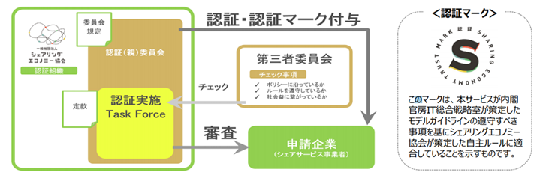

今後について

シェアリングビジネスが抱える課題の解決には国を挙げての法整備や仕組みづくりも重要となってくると考えた。
今現在どこまで法整備が進んでいるのか法律関係の資料を集めて、シェアリングビジネスが今後どのように発展していくのか調べていきたい。

参考文献（論文、雑誌）
【市川17】 市川拓也, シェアリングエコノミーにおけるビジネスの可能性：経営者視点で 千載一遇のチャンスをどう生かすのか, りそなーれ, Vol. 15, No. 2, 2017年2 月, pp. 11-14.
【上妻18】 上妻英夫, 特集 所有から共有へ シェアリングエコノミーをビジネスに組み 込む方法!,、ダイヤモンド・チェーンストア, Vol. 49, No. 15, 2018年9月, pp. 105-109.
【酒井17】 酒井理, シェアリング市場の拡大とビジネス・チャンス, 九州経済調査月報 / 九州経済調査協会編, Vol. 71, No. 867, 2017年7月, pp. 2-6.
【土岐18】土岐三輪, シェアリングビジネスの現在, 都市問題, Vol. 109, No. 11, 2018 年11月, pp. 22-23
【根本17】 根来 龍之, シェアリングエコノミーの本質と成功原理, Nextcom : 情報通 信の現在と未来を展望する, Vol. 30, 2017.Sum, pp. 4-17.
【平石18】 交通サービスとしてのモビリティシェアリング, 交通工学, Vol. 53, No. 2, 2018年月, pp. 4-9.
【國見19】國見 真理子,新たなビジネスモデルとしてのシェアリングエコノミー : 今後の 規制を視野に入れつつ, 慶應法学, No. 42, 2019年2月, pp. 103-120.

参考文献（Webページ）
[ガイアックス 20] 株式会社ガイアックス・デジタルコミュニケーション事業部, 「”シェア リングエコノミー”とは？ 基本ビジネスモデルとサービス内容」, Sharing economy lab, 2019年3月25日更新.
https://sharing-economy-lab.jp/share-business-service

[ 総務省 20] 総務省統計局,「通信利用動向調査」, （最終閲覧日：2020年9月 13日）
http://www.soumu.go.jp/johotsusintokei/statistics/statistics05.html

[金子16] 金子清隆, シェアリングエコノミーの課題と普及に向けて, asQmii, 2016年 12月7日, (最終閲覧日2020年9月10日)
https://asqmii.com/jijico/2016/12/07/articles21996.html

[みりん20] みりん, 「Uber Eats（ウーバーイーツ）配達パートナーの保険や労災ってあ るの？」, めしコイ, 2020年7月30日
https://meshicoi.com/ubereats/7199/

［首相官邸19］高田企画官、尼子補佐、石原補佐、高久補佐、光山補佐、漆畑室員、 杉山室員, シェアリングエコノミー検討会議 第二次報告書－共助と共創を基 調としたイノベーションサイクル構築に向けて－, 内閣官房情報通信技術 （IT） 総 合戦略室, 2019年5月, （最終閲覧日2020年11月14日）
https://www.kantei.go.jp/jp/singi/it2/senmon_bunka/shiearingu/dai2ji- houkokusho.pdf

